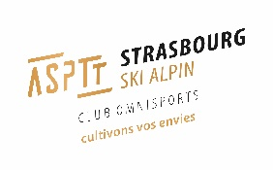
Siège : 6 Chemin long
67200 STRASBOURG
Tél. 03 88 10 03 20 Fax 03 88 30 30 30
http://www.strasbourg.asptt.com
http://www.aspttstrasbourgski.com

Saison sportive
2018 / 2019
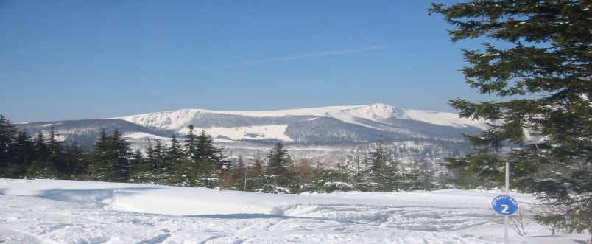
INITIATION ET PERFECTIONNEMENT A LA PRATIQUE DU SKI DE PISTE POUR LES ENFANTS A PARTIR DE 7 ANS*
Les samedis des neiges

L'ASPTT Strasbourg propose aux enfants intéressés par la pratique du ski de piste et ayant au moins 7 ans au moment de l'inscription (nés avant le 01/01/2012*) de participer aux samedis des neiges dans le massif du Schnepfenried. *Si l’enfant possède le niveau ski « Ourson », il peut être inscrit plus jeune (né avant le 01/01/2013).
L'encadrement est assuré par des moniteurs diplômés de la FFS pour l’apprentissage, le perfectionnement, et la préparation aux flocons et aux étoiles avec passage des tests ESF en fin de saison.
Lors de la Bourse aux skis il sera possible de louer le matériel (skis, bâtons, chaussures) pour la saison au tarif de 40€.

La sortie du samedi *comprend : le transport en bus, un déjeuner chaud au restaurant « Le Panoramic », le forfait ski et les cours de skis. (Pendant les vacances scolaires de février les sorties auront lieu le mercredi)
Un repas complet est servi à tous les enfants (soupe, viande, légumes, dessert).
Les inscriptions pour chaque sortie devront être obligatoirement saisies au plus tard le jeudi précédent la sortie avant 12h sur le site internet de la section http://www.aspttstrasbourgski.com/

Le tarif tout compris par sortie est inchangé par rapport à la saison dernière :
pour 1 enfant : 38 €
pour 2 enfants : 68 €
pour 3 enfants : 93 €

Le règlement des sorties se fera au départ du bus : en espèces ou par chèque libellé à l’ordre de l’ASPTT SKI. (Le nom de l’enfant sera précisé au dos du chèque).

Au moment de l’inscription des enfants il faudra fournir un certificat médical autorisant la pratique du ski alpin en loisir et souscrire à la licence PRIMO FFS incluant la carte de membre ASPTT.

Horaires du Bus:

RDV à Strasbourg-Koenigshoffen0 | 7h30 |  | RETOUR
Départ du bus | 7h45 |  | Départ du Schnepfenried | 16h10
RDV à Rosheim : parking Issler | 8h15 |  | Retour à Sélestat | A partir de 17h00
RDV à Sélestat | 8h35 |  | Retour à Rosheim | A partir de 17h30
Arrivée au Schnepfenried | 9h45 |  | Retour Strasbourg | A partir de 18h00

Dans la mesure des places restant disponibles, les adultes qui le souhaitent pourront nous accompagner sous réserve qu’ils prennent la licence ASPTT (38€).
TARIF de la sortie pour les adultes licenciés à l’ASPTT :
Transport seul : 17 € ou Transport + Forfait : 32€ ou Transport + Forfait + Repas : 45 €

Renseignements et inscriptions :
Jean-Claude GUTZLER : 06 83 16 44 67 - Jean Pierre AUGST : jeanpierre.augst@gmail.com

www.aspttstrasbourgski.com
Courriel : aspttski.strasbourg@gmail

